**CIRCULAR EXTERNA**

13 de junio de 2024

SGF-1810-2024

SGF-PUBLICO

**Dirigida a:**

* **Bancos Comerciales del Estado**
* **Bancos Creados por Leyes Especiales**
* **Bancos Privados**
* **Empresas Financieras no Bancarias**
* **Organizaciones Cooperativas de Ahorro y Crédito**
* **Asociaciones Mutualistas de Ahorro y Crédito**
* **Otras Entidades Financieras**

Las Superintendencias de Entidades Financieras, Valores, Seguros y Pensiones tienen el gusto de invitarle al *Foro: Las Normas Internacionales de Sostenibilidad (NIIF S1y S2) en las Entidades del Sistema Financiero*.

El propósito de esta actividad es analizar las Normas de Divulgación de Información S1 (Sostenibilidad) y S2 (Clima), considerando aspectos como:

* *Conociendo las NIIF de Sostenibilidad.*
* *El camino para implementar las NIIF de Sostenibilidad en las Entidades Financieras.*
* *Estrategia regulatoria en Sostenibilidad y Cambio Climático.*

Se contará con la participación de expertos de prestigio nacional e internacional.

El Foro está programado bajo la modalidad presencial y tendrá lugar el martes 2 de julio, 2024 de 8:00 a.m.-1:00 pm en el Auditorio del Edificio ODM´s, situado en Barrio Tournón, en las Avenidas 13 y 17, calle 3a.

Conociendo es un tema de interés, hemos reservado dos espacios para su Representada. En este sentido, agradecemos su confirmación de asistencia al correo electrónico padillaaa@supen.fi.cr indicando el nombre de los participantes, con el propósito de coordinar la logística necesaria. Cabe indicar que no habrá disponibilidad de espacios de parqueo, para esta actividad.

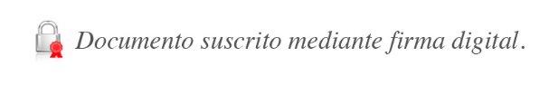Atentamente,

José Armando Fallas Martínez

**Intendente General**

VAD/AJB/aff*